МИНОБРНАУКИ РОССИИ
САНКТ-ПЕТЕРБУРГСКИЙ ГОСУДАРСТВЕННЫЙ
ЭЛЕКТРОТЕХНИЧЕСКИЙ УНИВЕРСИТЕТ
«ЛЭТИ» ИМ. В.И. УЛЬЯНОВА (ЛЕНИНА)
Кафедра МО ЭВМ

ОТЧЕТ
по лабораторной работе №3
по дисциплине «Параллельные алгоритмы»
Тема: Коллективные операции

Студент гр. 3384 |  | Рудаков А.Л.
Преподаватель |  | Татаринов Ю.С.

Санкт-Петербург
2025

Цель работы.
Изучение коллективных операций в MPI и использование их на практике, путем написания параллельных программ, запускаемых на различном числе одновременно работающих процессов

Задание.
Вариант 9.
В каждом процессе дан набор из K + 5 целых чисел, где K — количество процессов. Используя функцию MPI_Reduce для операции MPI_MAXLOC, найти максимальное значение среди элементов данных наборов с одним и тем же порядковым номером и ранг процесса, содержащего это максимальное значение. Вывести в главном процессе вначале все максимумы, а затем — ранги содержащих их процессов.

Выполнение работы.
Для выполнения задания написан код на языке программирования C++, при помощи средств MPI разделяющий программу на параллельную между функциям MPI_Init(&argc, &argv) и MPI_Finalize(), а также реализующий для каждого процесса определение его ранга, посредством функции MPI_Comm_rank(MPI_COMM_WORLD, &proc_rang) и общее количество процессов при помощи функции MPI_Comm_size(MPI_COMM_WORLD, &num_proc).
Создана структура IntInt, для хранения информации о двух значениях int (так как в функции MPI_MAXLOC на выходе MPI_2INT).
Для каждого процесса случайным образом генерируется вектор values, состоящий из k+5 количества значений (k-количество процессов), в который записываются значения и ранг процесса.
Также определяется вектор final_values для выходных значений функции.
В каждом процессе выполняется MPI_Reduce(values.data(), final_values.data(), count, MPI_2INT, MPI_MAXLOC, 0, MPI_COMM_WORLD).
После чего, в процессе 0 производится полученных значений: вначале максимумов, затем рангов их процессов.
Схема Петри представлена на рис.1.
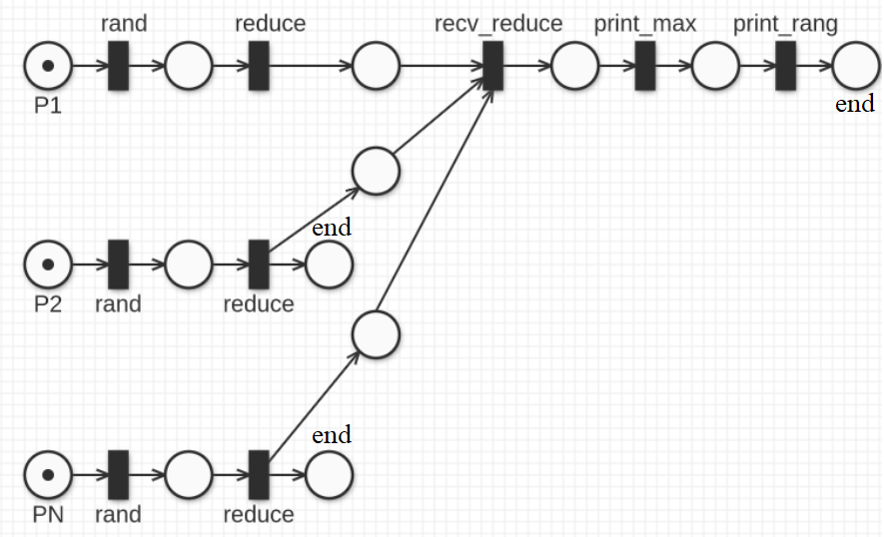
Рисунок 1 — Схема Петри.
Код, написанный для задания 1 на языке программирования C++ см. Приложение А.
Результаты работы программы см. Приложение В.
Зависимость времени работы программы от количества процессов можно увидеть в табл.1 и на рис.2.
Табл.1 см. Приложение Б.
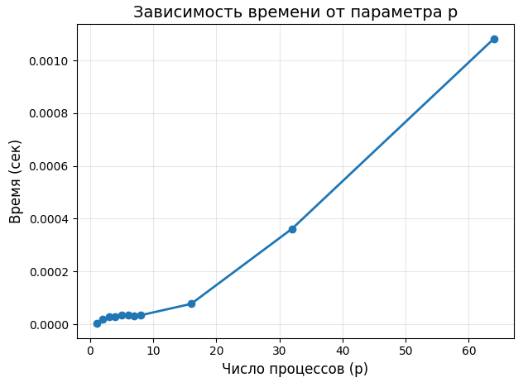
Рисунок 2 - График зависимости времени от числа процессов
На рис.3 изображен график зависимости ускорения от числа процессов.
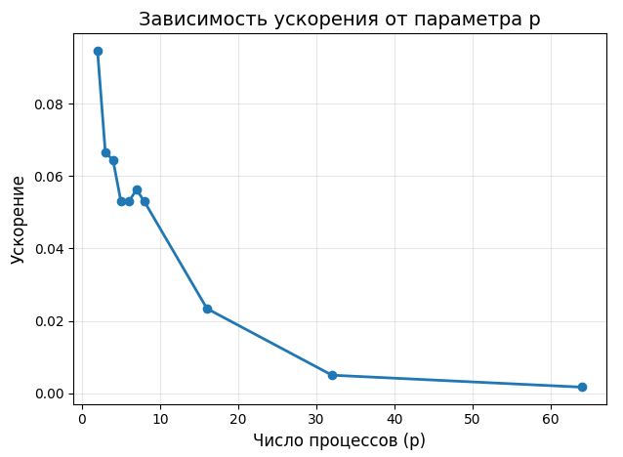
Рисунок 3 - График зависимости ускорения от числа процессов
Из полученных результатов, можно заметить, что при количестве процессов от 2 до 8 время примерно равно, что обуславливается тем, что количество данных внутри каждый раз увеличивается на 1, что составляет O(1) в формате сложности. При этом при бОльших количествах процессов время увеличивается и ускорение падает. Это обуславливается тем, что на компьютере, на котором проводились замеры, одновременно работают только 8 потоков, вследствие чего при разбиение на большее количество процессов включается планировщик, который распределяет времена среди потоков, вследствие чего время увеличивается и ускорение уменьшается.

Выводы.
Изучены коллективные операции в MPI, в частности MPI_Reduce, на основании которых написана параллельная программа, запускаемая на различном числе одновременно работающих процессов. Проверена работоспособность программы на различном числе процессов, а также замерено время ее работы и ускорение. Выявлено увеличение времени работы на большом количестве запускаемых процессов, что вызвано увеличением накладных расходов на работу планировщика.

ПРИЛОЖЕНИЕ
ИСХОДНЫЙ КОД
Файл mpi_lb3.cpp:
#include <iostream>
#include <vector>
#include <mpi.h>
#include <random>

struct{
int value;
int rang;
} typedef IntInt;

int main(int argc, char** argv) {
std::random_device rd;
std::mt19937 gen(rd());
std::uniform_int_distribution<> distrib(-100, 100);

MPI_Init(&argc, &argv);

int proc_rang, num_proc;
std::vector<IntInt> values;
std::vector<IntInt> final_values;

MPI_Comm_rank(MPI_COMM_WORLD, &proc_rang);
MPI_Comm_size(MPI_COMM_WORLD, &num_proc);

int count = num_proc + 5;
final_values.resize(count);

for (int i = 0; i < count; i++){
IntInt value {distrib(gen), proc_rang};
values.push_back(value);
}

MPI_Reduce(values.data(), final_values.data(), count, MPI_2INT, MPI_MAXLOC, 0, MPI_COMM_WORLD);

if (proc_rang == 0){
std::cout << "Max:";
for (int i = 0; i < count; i++){
std::cout << " " << final_values[i].value;
}
std::cout << "\nRang:";
for (int i = 0; i < count; i++){
std::cout << " " << final_values[i].rang;
}
std::cout << '\n';
}

MPI_Finalize();
}

ПРИЛОЖЕНИЕ Б
ТАБЛИЦЫ
Таблица 1 - Зависимость времени работы программы от числа процессов.
Количество процессов | Среднее время выполнения (с)
1 | 0.0000018
2 | 0.000019
3 | 0.000027
4 | 0.000028
5 | 0.000034
6 | 0.000034
7 | 0.000032
8 | 0.000034
16 | 0.000077
32 | 0.000362
64 | 0.001083

ПРИЛОЖЕНИЕ В
ПРИМЕРЫ РАБОТЫ ПРОГРАММЫ
При нескольких запусков программы получены подобные результаты:
sun@aleksundr:~/Документы/PA/lb3$ mpiexec -n 6 ./mpi_lb3
Max: 96 81 84 97 44 93 74 56 97 51 99
Rang: 3 5 1 2 4 1 4 3 2 4 2

sun@aleksundr:~/Документы/PA/lb3$ mpiexec -n 3 ./mpi_lb3
Max: 88 81 32 87 90 45 -9 33
Rang: 1 2 1 2 1 0 2 1

sun@aleksundr:~/Документы/PA/lb3$ mpiexec -n 1 ./mpi_lb3
Max: 83 -13 -39 -38 78 100
Rang: 0 0 0 0 0 0

